**♦『保育施設の災害対応ガイドブック』**

A５判／横組み／168ページ／モノクロ／定価：1,540円（本体価格1,400円）

大規模災害から幼い命を守るために、現実的な対応で安心と自信を。

保育現場で長らく待望された一冊。高齢者や障がい者など、社会的弱者全般の防災に応用が効く、実践的な内容です。

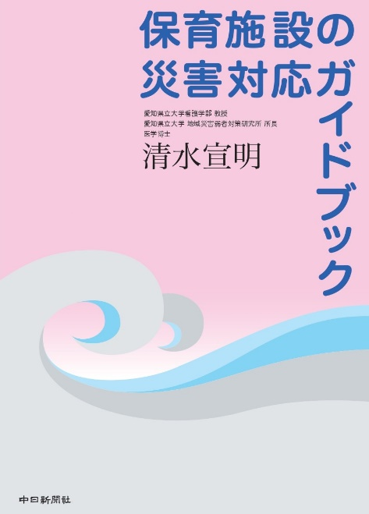

**講演会参加者限定　特別価格**

**〇２冊まで：1,250円（税込）＋送料430円（レターパック代金）**

**〇３冊以上：1,250円（税込）＋送料500円（一律）**

＊領収書、見積書提出など公的機関でのご購入に対応いたします。

＊お支払方法については、お申込み後ご連絡いたします。

【お問い合わせ・ご購入にあたっての連絡先】

中日新聞社出版部　電話：052(221)1714 平日午前10時～午後5時

【目次から】

Ⅰ 災害発生！　落ち着いて対処するには？　Ⅱ 上手に避難するには？　急性期（混乱期）の対応

Ⅲ 安心して避難所で過ごすには？　慢性期（安定期）の対応　Ⅳ 事前準備

Ⅴ 実情に合った災害対策を作ろう！　Ⅵ 保育施設の防災の考え方　Ⅶ 災害対応カード

【著者紹介】

清水宣明（しみず・のぶあき）

愛知県立大学 看護学部教授、愛知県立大学 地域災害弱者対策研究所 所長

１９５９年栃木県鹿沼市出身。群馬大学大学院医学系研究科博士課程修了（医学博士）

専門は災害危機管理学、感染制御学

現在、保育施設、行政、さまざまな組織からの依頼で、災害対策に関する多数の講演・教育活動を行っている。

**以下の欄の情報を、中日新聞出版部にお送りください。**

**電子メール：shuppan@chunichi.co.jp　または　ファックス：052（221）0587まで**

1. お申込み者氏名（団体名）：
2. 送付先住所：〒
3. 連絡先：電話　　　―　　　―　　　　電子メール：
4. 冊数：